10CNIT-XX-YYY

Estudio experimental de la ventilación en un aula

Eloy Velasco, Francisco Javier Rey, Julio San José, Ana Tejero, Manuel Andrés, Rosario Patiño, Javier Mª Rey, Sergio González.

Grupo de Investigación de Termotecnia UIC 053, Universidad de Valladolid, Paseo del Cauce, nº 59, 47011 Valladolid, España, Teléfono: 34-983-423684, Fax: 34-983-186462, e-mail: eloy@eii.uva.es

Introducción
La calidad del ambiente en los locales depende del nivel de ventilación al que son sometidos. Existen diferentes normativas cuyo objetivo es asegurar una calidad de ambiente adecuada, acorde con la actividad desarrollada en los locales. La concentración de CO₂ se utiliza como parámetro de calidad del ambiente interior, para ajustar los caudales de ventilación con las necesidades específicas de los locales, mejorando la eficiencia energética [1].
En muchos edificios, como algunos universitarios, fueron construidos cuando no existía normativa al respecto o por modificaciones de uso, no tienen ventilación mecánica, limitándose a sistemas de ventilación natural. En estas circunstancias, existe el riesgo de una ventilación inadecuada durante los períodos de ocupación, lo cual afecta notablemente al rendimiento de los estudiantes y al contagio de enfermedades con el consecuente absentismo [2].
En este trabajo se presentan las medidas experimentales obtenidas de la concentración de CO₂ en el aula de un laboratorio, con diferentes niveles de ocupación, utilizando o no el intercambio de aire a través de la puerta de acceso, resultando imprescindible, para mantener una calidad del aire adecuada, mantener la puerta abierta para asegurar una adecuada ventilación del aula.

Materiales y métodos
Los ensayos se han realizado utilizando un data-logger modelo 454 y tres sondas de CO₂ modelo 0632 1240 para medida de la calidad del aire en interiores, con rango de 0 a 9999 ppm todos de la marca Testo. Una elevada concentración de CO₂ en la zona ocupada es indicativa de una ventilación insuficiente o ineficiente.
Los ensayos se han realizado en un aula de 5,6m x 5,8m x 2,4 m de altura (78 m³) construida en el interior del laboratorio. Dispone de 24 plazas para alumnos más el profesor y sólo intercambia aire con el laboratorio anexo a través de la puerta de acceso. Las sondas de CO₂ se han colocado: dos en la zona ocupada y una tercera en el laboratorio, justo encima de la puerta de acceso. El estudio se ha desarrollado para distintos niveles de ocupación, durante diferentes periodos de tiempo de permanencia de alumnos en el laboratorio y manteniendo abierta o cerrada la puerta de acceso.

Resultados y discusión.
Los resultados muestran la evolución de la concentración de CO₂ en el aula, lo que permite, utilizando los métodos convencionales de medida de ventilación, estimar los caudales de renovación de aire con la puerta abierta y cerrada. En la figura 1 se muestran los resultados obtenidos de dos ensayos, uno de ellos con la puerta abierta y otro con la puerta cerrada.

Figura 1.- Evolución de la concentración de CO₂, (izquierda) con la puerta abierta y (derecha) cerrada.
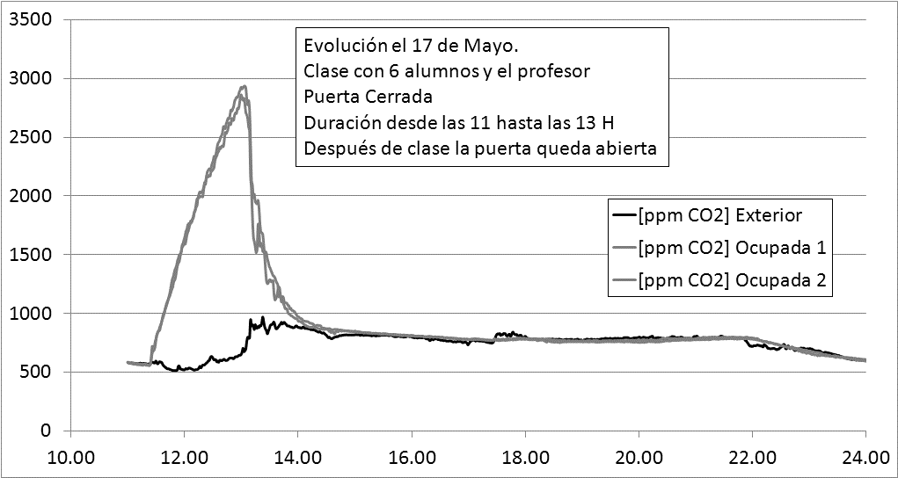
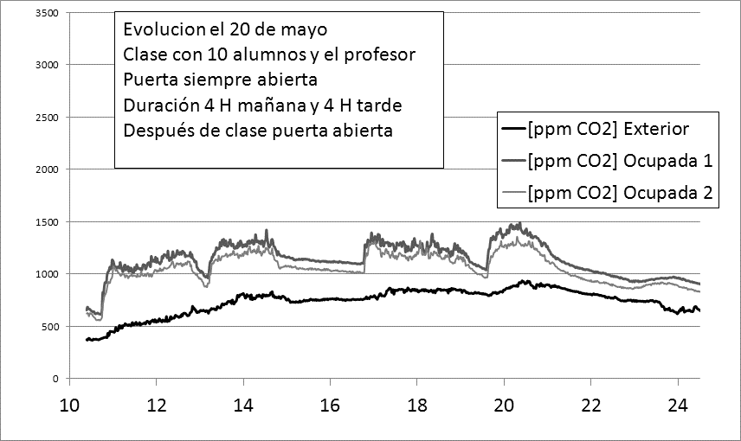

Los resultados muestran como, aunque el número de alumnos es superior, mantener la puerta abierta asegura una ventilación que evita aumentar excesivamente la concentración de CO₂, pero cuando está la puerta cerrada se mantiene el incremento de concentración casi lineal hasta finalizar la clase, alcanzando límites inaceptables por calidad ambiental.
Ensayos con 14 personas y con la puerta cerrada muestran incrementos en las concentraciones de CO₂ desde 500 hasta 4500 ppm en 2 horas. El período de decaimiento hasta alcanzar la concentración de CO₂ inicial, manteniendo la puerta cerrada, es de incluso superior a 24 horas.
La medida de concentración de CO₂ puede servir en este tipo de locales para medir si la ventilación natural es suficiente para mantener las condiciones ambientales en los locales o, en el caso de que no sean suficientes, obligar a aportar aire de ventilación mecánicamente.

Conclusions
En los edificios hay que asegurar una adecuada ventilación de las zonas ocupadas por las personas. Cuando la ventilación no esté prevista, por ser edificios anteriores a la normativa o por modificaciones posteriores a su construcción, la medida de concentración de CO₂ como característica de la calidad del aire en el interior, puede utilizarse como indicador para analizar las condiciones en las que se alcancen las mejores condiciones de calidad ambiental.

Agradecimientos
Este trabajo se ha desarrollado gracias al soporte de la Conserjería de Educación de la Junta de Castilla y León, por la subvención mediante el programa de apoyo a proyectos de investigación a la UIC 053 para desarrollar el proyecto titulado “Evaluación energética y medida del confort térmico en edificios universitarios hacia cero energía, combinando enfriamiento evaporativo (EI) y estructuras térmicamente activadas (TABS)”. Ref. VA029U16

Referencias
[1] Fco. Javier Rey, et al “Indoor air quality and thermal comfort evaluation in a Spanish modern low-energy office with thermally activated building systems”. ASHRAE Science and Technology for the Built Environment (2015). DOI: 10.1080/23744731.2015.1056655.
[2] Francesca R. d’Ambrosio Alfano et al. “Indoor Environment and Energy Efficiency in Schools”. REHVA Guidebooks No. 13 (2010).

